Муниципальное Автономное Дошкольное Образовательное Учреждение Детский сад комбинированного вида «Радуга»

Творческая исследовательская работа
воспитанника подготовительной к школе группы муниципальной конференции молодых исследователей
«Шаг в будущее. Юниор»
Секция «Социально-личностное развитие»
Направление: «Нравственные ценности, общество»

Исследовательская работа:
«Что за чудо – Колобок!?»
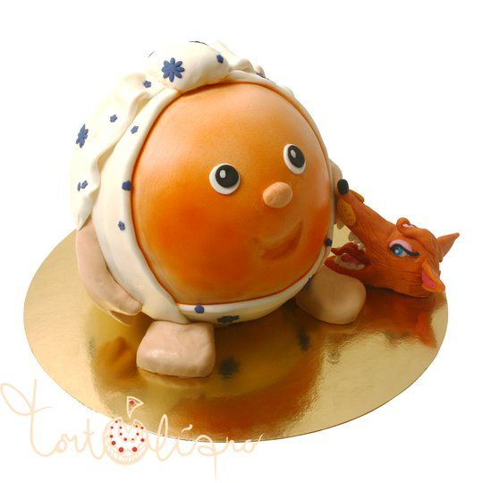

Автор:
Провоторова Надежда Алексеевна,
воспитанник подготовительной к школе группы,
Муниципальное автономное дошкольное
образовательное учреждение
«Детский сад комбинированного вида «Радуга»,
Руководитель:
Пушкарева Инна Анатольевна,
воспитатель высшей категории,
Муниципальное автономное дошкольное
образовательное учреждение
«Детский сад комбинированного вида «Радуга»,
Провоторова Анастасия Александровна, родитель

г. Югорск, 2020г.

«Что за чудо – Колобок!?»

Аннотация

У нас в семье есть хорошая традиция – по выходным дням и в праздники я с мамой и сестрой Леной, любим заниматься приготовлением всяких вкусностей для всей нашей семьи. Печем печенье, пряники, куличи, тортики. Зная с детства сказку «Колобок», мне стало интересно узнать рецепт того самого Колобка и смогу ли я испечь такой же дома?

Актуальность:
Заниматься кулинарией всегда интересно и модно. Куда ни глянь - на телеэкране, в интернете, в современных печатных изданиях, все делятся изысканными кулинарными рецептами. Нам же захотелось узнать забытый, наверное, очень вкусный и полезный рецепт старинного кушанья – Колобка. а так же познакомиться с оригинальными рецептами современных Колобков.
Цель моего исследования:
знакомство с традициями и ценностями России и исследование возможности восстановления старинного рецепта Колобка.

Задачи:
- Познакомиться с обычаями и традициями России ;
- Уточнить историю возникновения и использования Колобков
- Выяснить старинный традиционный кулинарный рецепт Колобка;
- Приготовить Колобок по найденным рецептам.

Методы и приемы, исследованные в работе:
выдвижение гипотезы, - поиск, изучение и анализ научной, художественной литературы и интернет – ресурсов;
- беседы;
- наблюдение;
- посещение библиотеки; музея, Югорского парка «Тропа сказок»
- изучение полученных результатов,
практическое выполнение работы.

Выводы
На все поставленные вопросы мы смогли найти ответ. С помощью словаря узнали точное значение непонятных нам слов. Выяснили рецепт приготовления Колобка и где впервые он был опубликован. Готовить Колобки понравилось - это не сложно, интересно и очень вкусно. Теперь в нашей семье добавится еще одна традиция – когда будут скапливаться разные остатки продуктов, будем их «спасать» - печь Колобки. -

План исследований

Проблема:
С раннего детства я хорошо знаю и люблю сказку «Колобок». Мне нравилась веселая песенка Колобка. В детском саду, на утреннике, мы ставили инсценировку сказки «Колобок» и я играла главную роль - Колобка. В группе с Инной Анатольевной мы разбирали сказку: определяли характер Колобка, анализировали, почему так печально закончилась его история, давали ему совет: что нельзя быть таким беспечным, наивным и доверчивым. Если тебе повезло четыре раза, не факт, что повезет и в пятый. Но мне никто не смог объяснить, почему Колобка называют Колобком, из чего он был сделан и можно ли дома испечь Колобок?

Гипотеза:
Я думаю, что толкование малопонятных слов сказки поможет лучшему пониманию текста сказки, а поиск старинного рецепта приготовления Колобка поможет мне узнать, из чего же он был приготовлен и смогу ли я дома испечь Колобок сама?

Предмет исследования: - сказка «Колобок»,
Объект исследования – рецепт Колобка.
Методы:
- поиск, изучение и анализ научной и художественной литературы, литературных источников и интернет – ресурсов;
- беседы;
- наблюдение;
- посещение библиотеки; музея, Югорского парка «Тропа сказок»

Описание работы

-У нас в семье есть хорошая традиция – по выходным дням и в праздники я с мамой и сестрой Леной занимаемся приготовлением всяких вкусностей для всей нашей семьи. Печем печенье, пряники, куличи, тортики. Зная с детства сказку «Колобок», мне стало интересно узнать рецепт того самого Колобка и смогу ли я испечь его дома?
В своей работе я хотела узнать, из чего был сделан Колобок, уточнить его рецепт и познакомиться с некоторыми традициями на Руси.
Из раннего детства я помню, что Колобок был смешным, веселым и беспечным. В детском саду мы с ребятами даже ставили спектакль по этой сказке. И я играла в ней Колобка. Мне стало интересно, в каких случаях пеклись Колобки в старину? Правда ли Колобок такой вкусный, что всем хотелось его съесть? Со своими вопросами я обратилась за помощью к взрослым.
В группе, с воспитателем Инной Анатольевной, мы анализировали сказку «Колобок»: определяли характер Колобка, анализировали, почему так печально закончилась его история, давали ему совет, что нельзя быть таким беспечным, наивным и доверчивым. Если тебе повезло четыре раза, не факт, что повезет и в пятый.
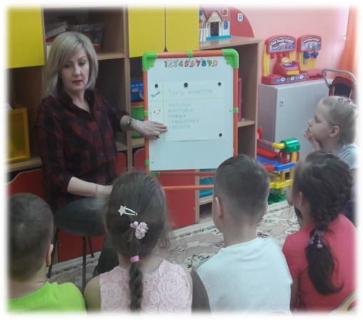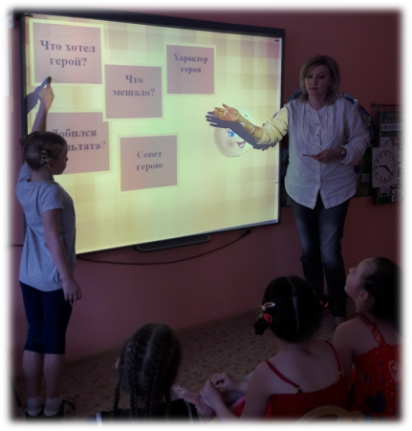
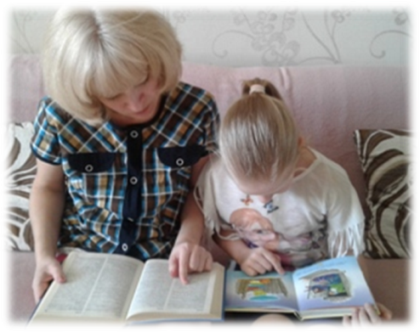
–Вместе с мамой мы прочитали эту сказку заново, и мне встретилось много непонятных слов. «По амбару помела, по сусекам посребла, наскребла две горсти муки» (Амбар, сусек, короб, горсть) Мы обратились за помощью к толковому словарю, и я узнала значение этих слов.
--Раньше на Руси в амбарах хранили зерно, сусек – это отгороженное место в кладовой, где хранили зерно и муку, а берестяные короба использовали для ношения и хранения продуктов. Если все эти слова пришли к нам с древней Руси, возможно Колобок появился тоже в те времена. Информацию мы нашли в интернете. Оказывается слово «Колобок» произошло от древнего слова «Коло», что означает круг. Колобок действительно пекли на Руси, был он не пирожком и не булочкой, его называли «Колоб» и был он круглой формы. Ласково «Колоб» называли - Колобуха, Калабушка, Колобок.
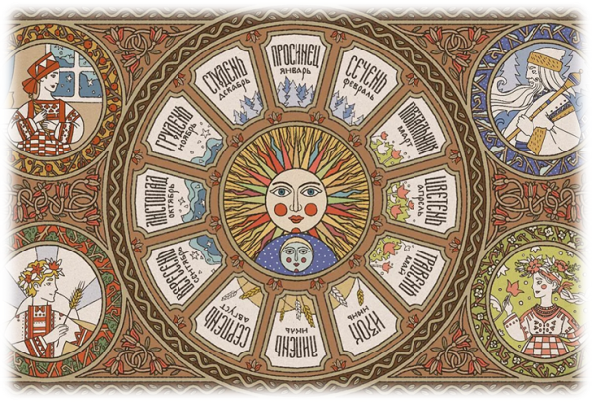
Историческая справка
(Впервые слово Колоб –историки обнаружили в древнем документе «Росписи к царским кушаньям». Тем, кто занимался умственным трудом, наши предки рекомендовали держать под рукой Колоб. Его подавали к царскому столу накануне важных царственных событий . В рукописи говорилось о том, что колоб не мягкий, не твердый, не сырой и не горячий. Но познакомиться с ним должен всякий, кому необходимы силы для великих свершений.
Другие названия колобка — колобуха, калабушка, колоб. Колоб – обязательный. очень важный и традиционный продукт на столе по всей древней Руси. Колобуха или колобок —круглый шар, который получался из смеси муки различных сортов.)
«Колоб» был традиционным блюдом на Руси. Тем, кто занимался умственным трудом, наши предки рекомендовали держать его под рукой. Его подавали к царскому столу накануне важных царственных событий, а так же в праздники, и считалось, что он придавал силы: «Познакомиться с ним должен всякий, кому необходимы силы для великих свершений». Был он не мягкий, не твердый, не сырой и не горячий. Также мы выяснили, что Колоб – обязательный, очень важный и традиционный продукт на столе в древней Руси.
Какой же рецепт приготовления Колоба? В сказке бабка использовала муку, сметану, масло. Но какие же продукты на самом деле использовали для приготовления колоба. Мне стало интересно, а какой вкус будет у Колобка, в который входят разные продукты? Неужели вкусно? Почему такой простой рецепт оказался любимым на столе у наших предков? Я знаю, что все рецепты хранятся в кулинарных книгах. В интернете с мамой мы узнали, что на Руси книга с рецептами появилась в 16 веке и называлась «Росписи к царским кушаньям». Мы отправились в библиотеку на поиски старинного рецепта «колоба».

- И вот что я узнала. На Руси очень бережно относились к продуктам. Ученые историки утверждают, древние всегда подходили к выбору и приготовлению пищи с умом. Ни маковой росинки не должно упасть на пол, ни какой капли продуктов не должно сгнить. Если продукт у хозяйки подпортился, его клали в колобок и спасали. Уже тогда на Руси существовала наука о еде. И такие богатые традиции, передающиеся из поколения в поколение, не могут просто взять и исчезнуть.
-- Итак, собрав всю информацию я поняла, что для приготовления Колоба использовали - муку разных сортов (пшеничную, ржаную, овсяную), всевозможные крупы, сало, ягоды, корешки, специи, зелень, лук, чеснок, закваску – квашню, сейчас ее называют опара (кислое забродившее тесто).
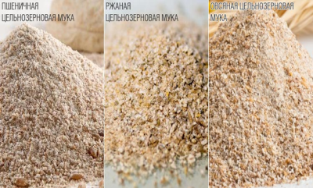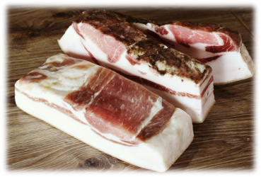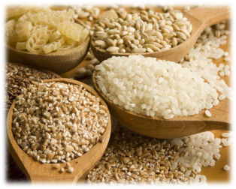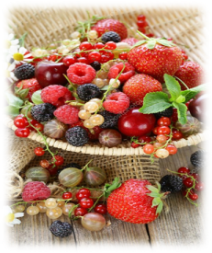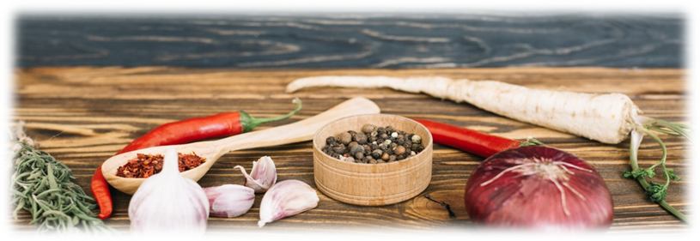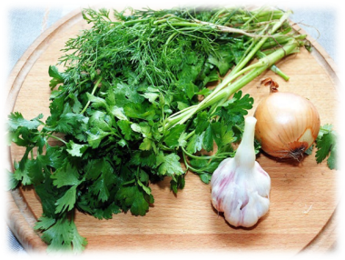
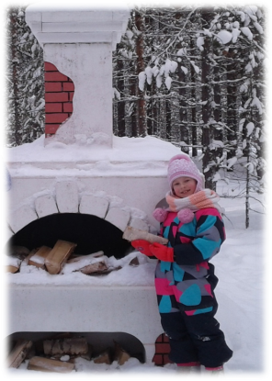
Все продукты складывали в холщовый куль (мешочек). Наша швея Ирина Ильинична рассказала и показала ткань холст, из которой делали холщовый куль. Под прессом куль сдавливали.
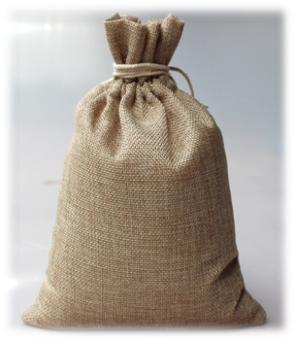
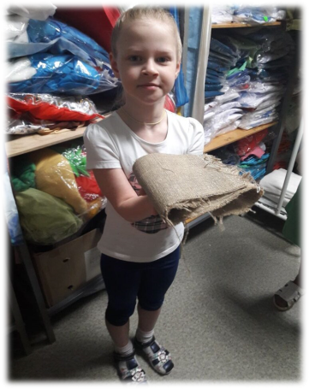
- Оказывается, сдавленные разные продукты, склеивались приправами, ягодами, корешками. Затем тесто катали в шар. Из-за того что использовали разную муку, тесто хорошо поднималось и колоб становился круглым, как будто живым. Его запекали в русской печке. Он получался пышный, ноздристый, мягкий, пропеченный и долго не черствел. Это было наше любимое блюдо, сытное и очень вкусное.
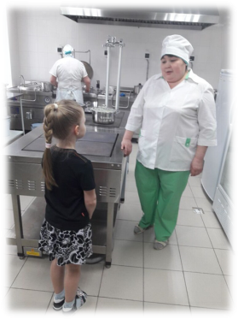
- Я спросила у нашего повара рецепт колобка и узнала, что точный рецепт первого колобка ей неизвестен. Но зато Гульнара Рафаиловна поделилась рецептом вкусных сладких творожных пончиков – Колобков. А шеф – повар Владислав Латифович сказал, что точный рецепт первого колобка ему неизвестен. Он рассказал мне, что скорее всего это кулебяка, то есть куль из всякой бяки.
Начинка состоит из того, что есть дома. Это может быть капуста с грибами, каша гречневая с мясом, рыба с луком и яйцом и т.д. Так же он рассказал, что в д/с делают порционную кулебяку из рыбы, но ее принято называть расстегаем и предложил мне принять участие в процессе приготовления.
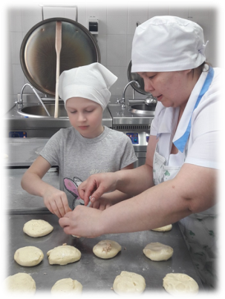
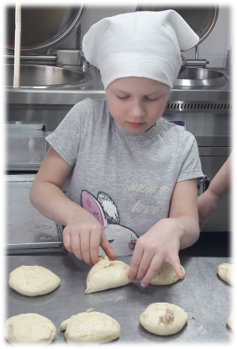
Повара на кухне показали как делать небольшие расстегаи. Фарш состоял из рыбы и обжаренного на сливочном масле лука. Стол и руки повара смачивали растительным маслом, что бы тесто не прилипало к рукам и столу. Тесто для расстегаев было мягким, воздушным. Мне понравилось их делать.

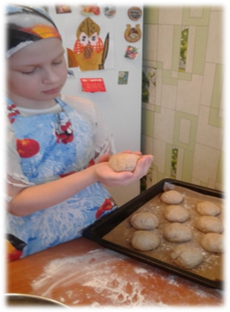
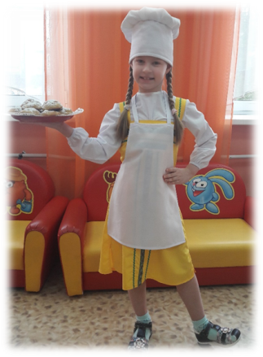
-Итак, рецепт готов – можно печь колобки.
Муки насыпать 2 горсти,
Дрожжей ты ложку положи,
Яйцо разбей – не пожалей,
Сметаны в тесто ты налей,
Про сахар, соль не позабудь,
На сковородку масло лей
И колобки ты жарь быстрей!
А на окошко положи
Всего минуточки на три…
Я решила сама попробовать испечь колобки. Сначала нужно сделать закваску. Для этого нужно смешать теплое молоко с водой, добавить соль, сахар, сметану, дрожжи и немного муки. Когда закваска подойдет, нужно добавить еще муки разных сортов (гречневая, пшеничная, ржаная) и немного растительного масла, замесить тесто и оставить на два часа, чтобы оно поднялось. Затем скатать колобки, дать им еще немного подняться, смазать их яйцом и выпекать в духовке 30 мин. До готовности. Затем дать колобкам немного остыть.
Я угостила ребят в группе. Им понравился мой Колобок, уплетали за обе щеки и все просили добавки. С ребятами я поделилась рецептами. Пусть дома тоже пробуют испечь свои Колобки.
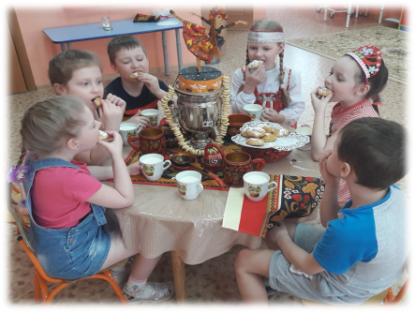
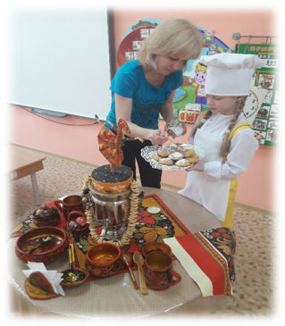

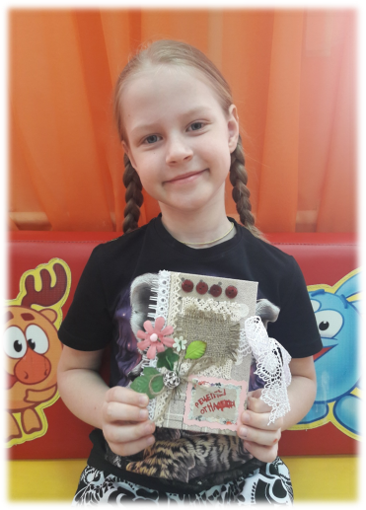
Я решила сохранить рецепты, которые узнала в процессе работы. Для этого мы с Инной Анатольевной сделали «Книгу рецептов от Надежды». Теперь вкусненькие рецепты я буду записывать сюда.
А еще я узнала новые поговорки:
Не тот хлеб, что на поле, а тот хлеб, что в сусеке.
Будешь упорно трудиться — будет хлеб в сусеке водиться.
В старину часто приговаривали «по сусеку глядя, месят и квашню», это значит - «жить нужно по средствам».

Выводы:
На все поставленные вопросы мы смогли найти ответ. С помощью словаря узнали точное значение непонятных нам слов. Выяснили рецепт приготовления Колобка и где впервые он был опубликован. Готовить Колобки понравилось - это не сложно, интересно и очень вкусно. Теперь в нашей семье добавится еще одна традиция – когда будут скапливаться разные остатки продуктов,мы будем их «спасать» - печь Колобки. -

Приложение 1.

Толкование мало употребляемых слов из сказки «Колобок»
Обратившись к «Толковому словарю живого великорусского языка» В.И.Даля и «Словарю русского языка» С.И. Ожегова, мы растолковали значения и других слов, многие из которых сегодня мало употребляются в повседневной речи:
-Амбар-строение для хранения зерна, муки, припасов…
-Короб – лубяное или берестяное изделие для укладки и носки чего-нибудь…
-Поскрести– поскоблить остатки …
-Сусек – закром.
-Авось – (частица) – может быть, вдруг, случайно …
-Пригоршня – ладони (ладонь), сложенные горстью; количество чего-либо, вмещающееся в ладони, сложенные таким образом.
-Лавка – скамья для сидения или лежания, обычно прикреплённая к стене.
-Сени – помещение между жилой частью дома и крыльцом в деревянных избах и старинных городских домах.
-Пряжить (в сказке – «пряжон») – жарить в масле.
-Студить (в сказке – «стужон») – делать холоднее, охлаждать.
-Подавно – тем более, разумеется.
Список использованной литературы
1.Даль В.И. Толковый словарь живого великорусского языка: Т.1-4.М., 1978-1980.
2.Ожегов С. И. Толковый словарь русского языка / под ред. Н. Ю. Шведовой. М., 1973 г. – 939 с.
3.Хрестоматия по детской литературе: Учеб. пособие для студ. сред. Пед. Учеб. Заведений / Сост. И.Н. Арзамасцева, Э.И. Иванова, С.А.Николаева.-2-е изд., стереотип. М., 2000.
4.Даль В.И. Русские сказки. Спб, 1832.

Рецепты Колобов
Колобок традиционный
Ингредиенты: мука (2 стакана), лучше смешать пшеничную, ржаную и гречневую; сметана (0,5 стакана); масло сливочное (100−150 г); сахар (0,5 стакана); сода на кончике ножа. Вымесить тесто, скатать шарики, печь в духовке, разогретой до 200 градусов около получаса.

Колобок творожный
Ингредиенты: соль (на кончике ножа); сахар (1 столовая ложка); творог (250 г); мука (1 стакан); яйца (2 штуки); сахарная пудра. Ингредиенты (кроме сахарной пудры) смешать, скатать небольшие шарики, опустить в кастрюлю с кипящим маслом и жарить до образования румяной корочки. Готовые колобки посыпать сахарной пудрой.
Колобок картофельный
Ингредиенты: картофель (1,2 кг); яйца (2 шт.); мука пшеничная (100 г); сухари (60 г); жир для жарки (200 г). В протертый отварной картофель добавить 3 столовые ложки муки, желтки двух яиц. Хорошо перемешать, посолить и сформировать шарики. (От себя: для пикантности можно добавить мелко нарезанную копченую колбаску или ветчину). Полученные шарики запанировать в муке, смочить во взбитых белках и обвалять в сухарях. Жарить в кипящем масле до готовности.

Колобок мясной
Ингредиенты: фарш (свинина + говядина) (600 г); лук репчатый (2 штуки); чеснок; зелень петрушки; соль; перец; яйца, сваренные вкрутую (6 штук); горчица; сырое яйцо; панировочные сухари. Измельченный лук и чеснок обжарить в растительном масле, смешать с фаршем, мелко рубленой зеленью, солью и перцем. В середину колобка поместить целое вареное яйцо. Взбить сырое яйцо с горчицей, обмакнуть готовый колобок, обвалять в панировочных сухарях и жарить в кипящем растительном масле до готовности.
Колобок сырный
Ингредиенты: сыр плавленый (400 г); яйца (4 штуки); сухари из белого батона молотые (6−8 столовых ложек); жир (200 г); сметана (250 г). Яичные белки взбить до устойчивой пены, желтки смешать с водой (1 столовая ложка на желток). Сыр натереть на терке и смешать с белком. Из полученной массы скатать колобки и поставить в холодильник на полчаса. Сырные шарики панируют в сухарях, смачивают в желтках и снова панируют. Жарят в большом количестве жира 1−2 минуты. Подают на стол со сметаной. Если в доме есть дети, с приготовленными колобками можно обыграть знакомую народную сказку. Приготовить колобки, поставить остыть на окне и искренне удивиться, куда пропал один из них.

Колобы картофельные
(Состав продуктов на 10 колобов)
Ингредиенты для теста
1. Мука в/с 380 грамм.
2. Сахар 25 грамм.
3. Маргарин или масло сливочное 20 грамм.
4. Меланж -20 грамм (1/2 яйца).
5. Дрожжи свежие 15 грамм.
6. Соль 5 грамм.
7. Вода 170-200 грамм.

Для фарша
1. Картофель сырой очищенный 400 грамм.
2. Молоко 100 грамм.
3. Масло сливочное 20 грамм.
Для смазки
1. Сметана 20 грамм.
2. Меланж 10 грамм.
3. Масло сливочное 30 грамм.
Выход: 10 штук. по 100 грамм.
В домашних условиях колобы можно сделать меньшего размера, тогда их получится по количеству больше.

Колобы манные
Колобы манные готовятся аналогичным способом, как картофельные.
Ингредиенты для теста и смазки изделий посмотрите выше, как для картофельных, только для них нам надо приготовить фарш из манной каши.

Состав продуктов для манной начинки на 10 колобов
1. Крупа манная 60 грамм.
2. Молоко 460 грамм.
3. Сахар 10 грамм.
4. Масло сливочное 10 грамм.
Приготовьте манную кашу, остудите ее. Готовьте колобы манные так же, как картофельные.
Приятного аппети

